A BMW Group Classic a legendás “Wirtshaus” dizájnba öltöztetett BMW M1 sportautóval érkezik a Le Mans Classic idei felvonására
A volán mögött az eredeti, 1981-es pilótatrió foglal helyet
A csapat a müncheni Spatenhaus an der Oper étterem magával ragadó atmoszférájában kezdte meg a visszatérést
100 éves a 24-órás Le Mans-i verseny
50 éves a BMW Franciaország
Leopold bajor herceg a 80. születésnapját ünnepli
2014 után a BMW Group Classic idén ismét visszatér a Le Mans Classic sportautó-eseményre – a legendás „Münchener Wirtshaus” dizájnba öltöztetett BMW M1 sportautót gurítva fel a 24-órás Le Mans-i megmérettetésnek otthont adó Circuit de La Sarthe versenypályára. Az ikonikus modell volánjánál ugyanaz a három pilóta foglal majd helyet, mint az 1981-es Le Mans-i 24-órás versenyen: Leopold bajor herceg, Christian Danner és Peter Oberndorfer.
2023. június 15-én a csapat a müncheni Spatenhaus an der Oper étteremben beszélte át a nagy visszatérés részleteit, majd a rajongók és a média képviselőinek jelenlétében újra összeálltak a negyvenkét évvel ezelőtt készült fényképre. Akkor a pilóták június 3-án álltak reflektorfénybe, beharangozva a bajor prémiumgyártó közelgő Le Mans-i részvételét. A történelem így idén megismételte önmagát – ugyanazon a helyszínen, ugyanazzal az autóval, ugyanazokkal a pilótákkal.
„Rendkívül izgatott vagyok, amiért negyvenkét év után ismét vezethetem Le Mans-ban a „Münchener Wirtshaus” dizájnba öltöztetett BMW M1 sportautót” – mondta Leopold bajor herceg. „Az pedig külön büszkeséggel tölt el, hogy barátaim, Christian Danner és Peter Oberndorfer is itt vannak velem, és így kiváltképp különleges úton utazhatunk vissza az időben” – tette hozzá.
2023 az ünneplések éve. A BMW Group Classic a BMW Motorsport és a BMW Franciaország közreműködésével döntötte el, hogy részt vesz a Le Mans Classic sportautó-eseményen, fejet hajtva ezzel a 24-órás Le Mans-i verseny centenáriuma előtt. A BMW Franciaország ráadásul idén működése 50. évfordulóját ünnepli. Sőt mi több, Leopold bajor herceg idén június 21-én 80 éves lesz.
Amellett, hogy a BMW M1 sportautót benevezte a Le Mans Classic sportautó-esemény Plateau 6 kategóriájába, a BMW Group Classic a Musée des 24 Heures du Mans múzeum rendhagyó kiállításával is megemlékezik a Le Mans-i klasszikusokról: az 1999-es Le Mans-i 24-órás verseny abszolút győztese, a BMW V12 LMR oldalán a valaha készült első BMW Art Car, az 1975-ben, Alexander Calder által elkészített BMW 3.0 CSL is teljes életnagyságban megtekinthető lesz. A látogatók a 2010-es guruló műalkotást, a Jeff Koons nevét dicsérő BMW M3 GT2 sportautót is megcsodálhatják.
A Le Mans Classic sportautó-eseményen körülbelül húsz, privát színekben nevezett történelmi BMW modell is tiszteletét teszi.
Sajtókapcsolat:
- Salgó András, vállalati kommunikációs menedzser
- +36 29 555 115
- andras.salgo@bmw.hu
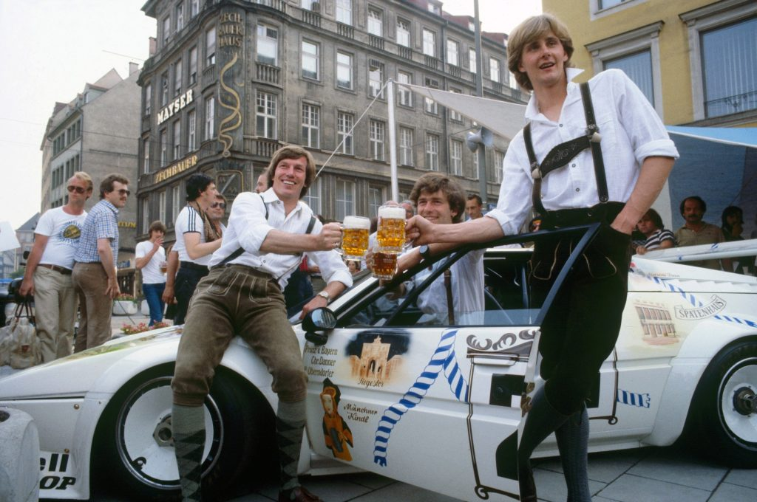 | © BMW Magyarország
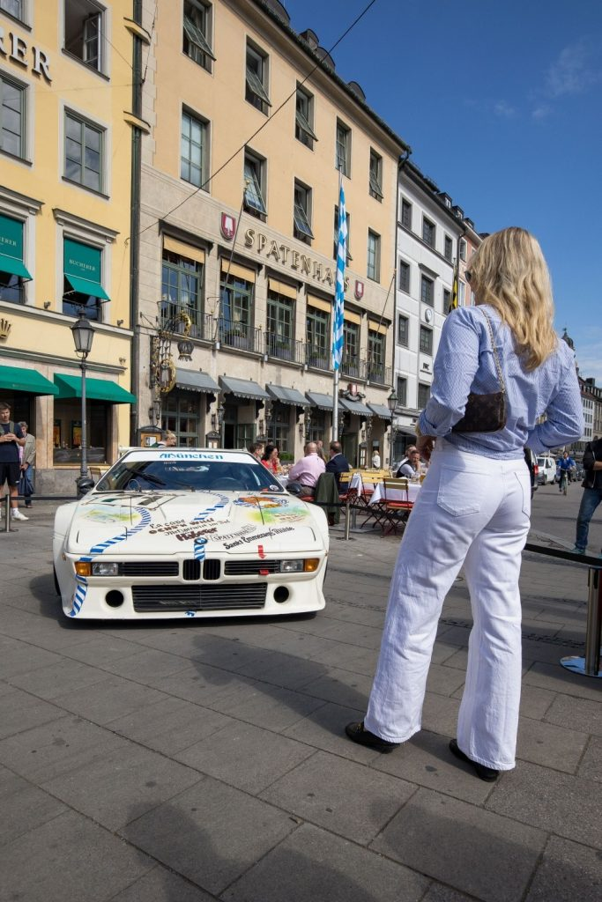 | © BMW Magyarország
 | © BMW Magyarország
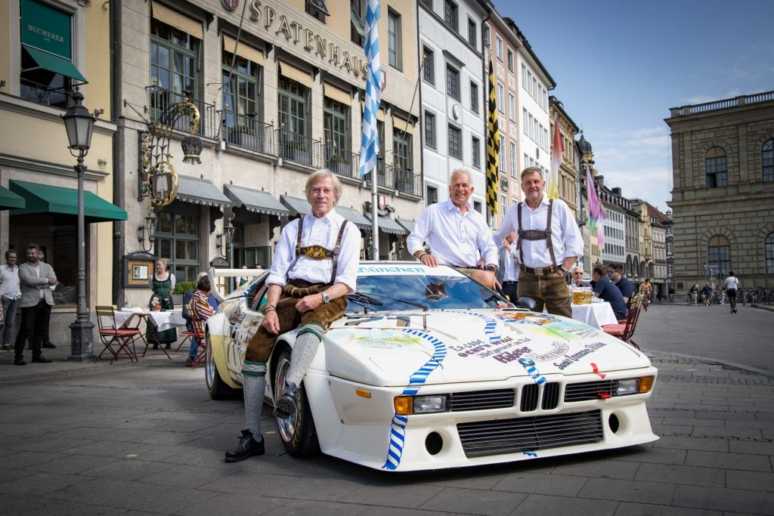 | © BMW Magyarország
Eredeti tartalom: BMW Magyarország
Továbbította: Helló Sajtó! Üzleti Sajtószolgálat
Ez a sajtóközlemény a következő linken érhető el:

